ESCOLA: C.E.M.E RECANTO DA CRIANÇA / C.E.I TIA ROSE / C.E.M.E GENTE PEQUENA
PROFESSORA REGENTE: DENISE COSTA LECHINESKI
TURMA: PRÉ I E PRÉ II
TURNO: MATUTINO
DATA: 06 DE AGOSTO
ATIVIDADES REMOTAS / NÃO PRESENCIAIS

ATIVIDADE DE ARTE

COLORIR BEM LINDA A ATIVIDADE COM GIZ DE CERA E COLAR ALGODÃO OU LÃ NA OVELHA.
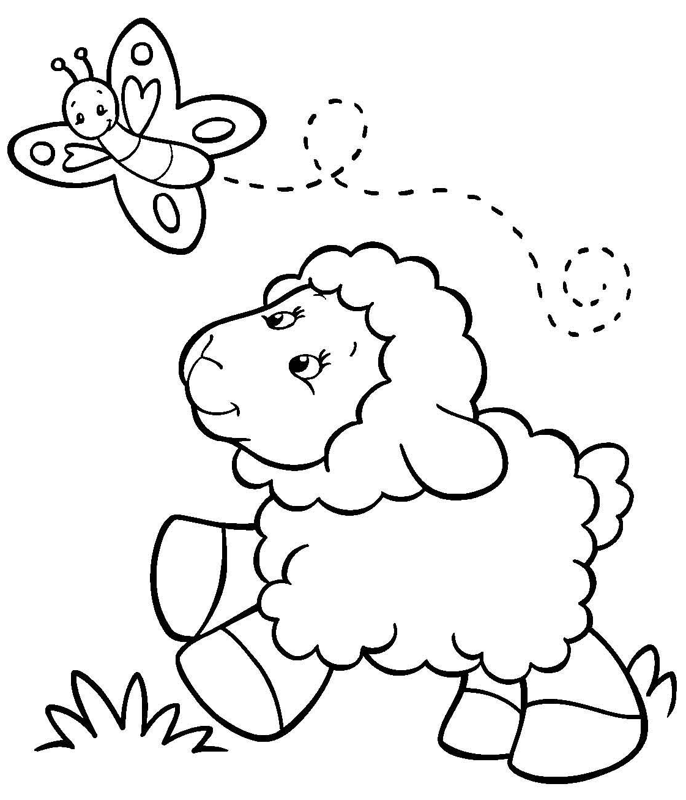
OBS: ATIVIDADE DA APOSTILA!

